**Ghi chú : param nào in đỏ sẽ là bắt buộc**

1. **Chức năng login :**

**Các tham số cần truyền : userName, passWd**

**Đường link : /api/login**

**Ví dụ :**

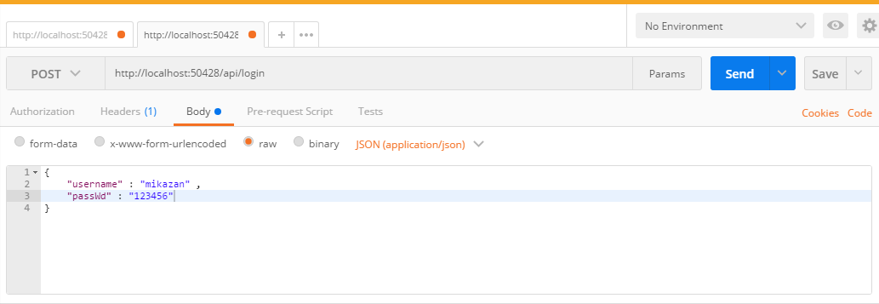

**Response khi trả về :**

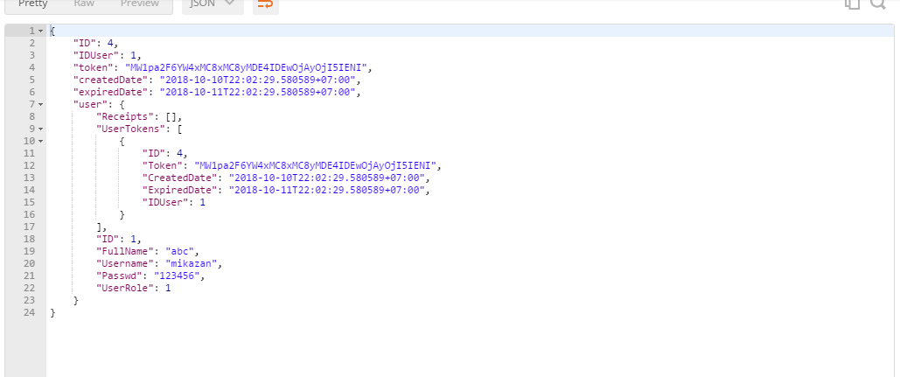

1. **Chức năng logout:**

**Các tham số cần truyền : token ( truyền ở header)**

**Đường link : /api/logout**

**Ví dụ :**

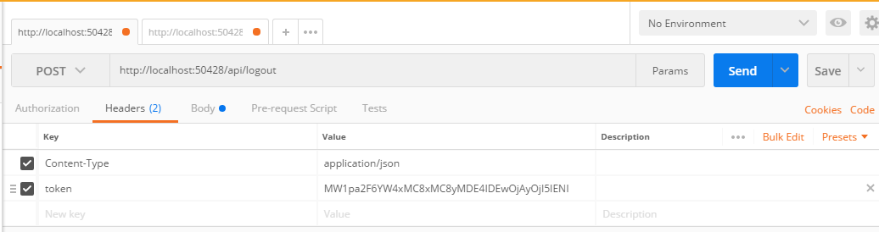

**Response trả về khi thành công : Status 200**

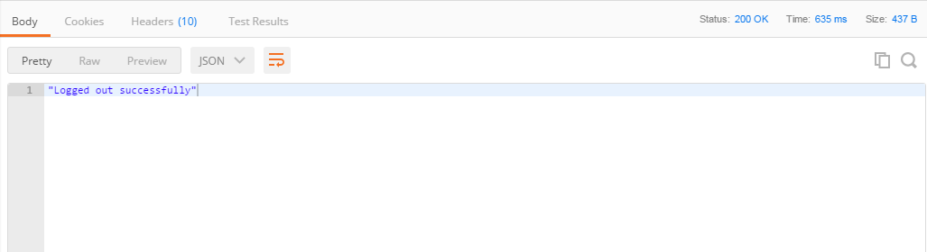

**3, Get danh sách category**

**Các tham số cần truyền :**

**Đường link : /api/category/getall**

**Ví dụ và response :**

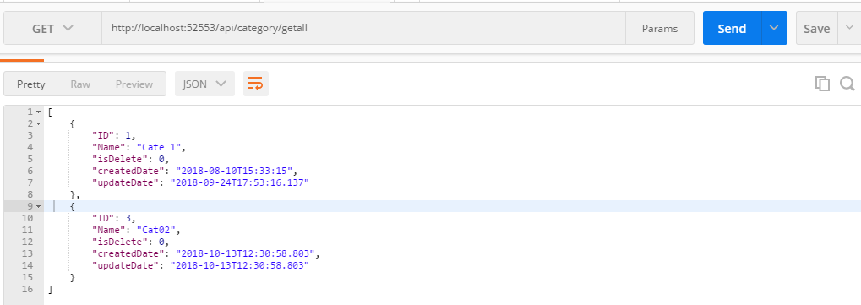

1. **Lấy chi tiết một category**

**Các tham số cần truyền :**

**Đường link : /api/category/getdetails/<id_category>**

**Ví dụ và response :**

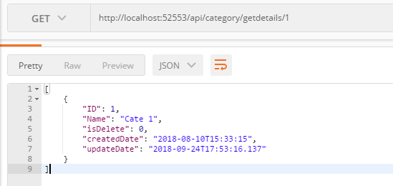

1. **Thêm một category**

**Các tham số cần truyền : name, token ( truyền ở header)**

**Đường link : /api/category/add**

**Ví dụ:**

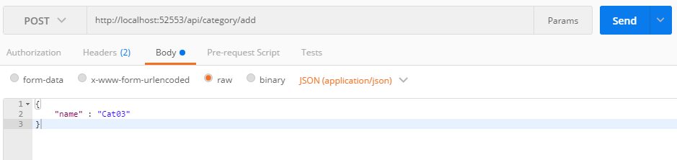

**Response khi thành công :**

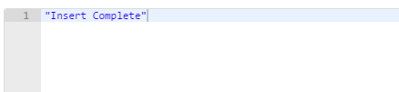

1. **Sửa một category**

**Các tham số cần truyền : name, token ( truyền ở header)**

**Đường link : /api/category/edit/<id_category>**

**Ví dụ:**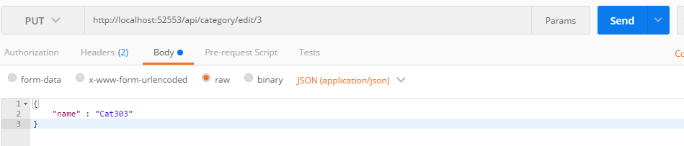

**Response khi thanh cong :**

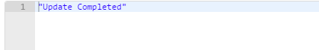

1. **Xóa một category**

**Các tham số cần truyền : token ( truyền ở header)**

**Đường link : /api/category/delete/<id_category>**

**Ví dụ và response khi thành công:**

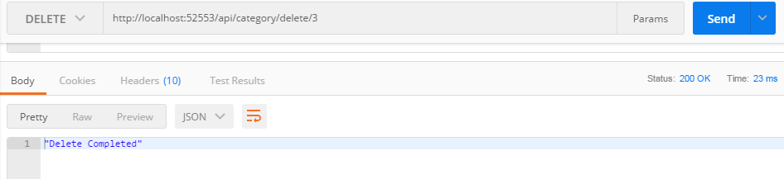

1. **Lấy danh sản phẩm (toàn bộ)**

**Các tham số cần truyền :**

**Đường link : /api/product/getall**

**Ví dụ và response khi thành công:**



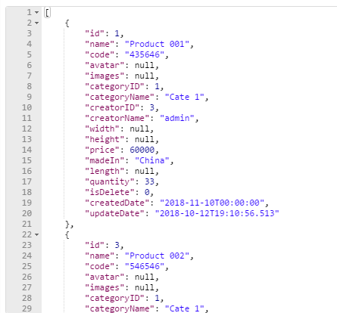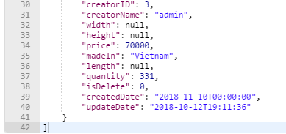

1. **Lấy chi tiết sản phẩm**

**Các tham số cần truyền :**

**Đường link : /api/product/getdetails/1**

**Ví dụ và response khi thành công:**

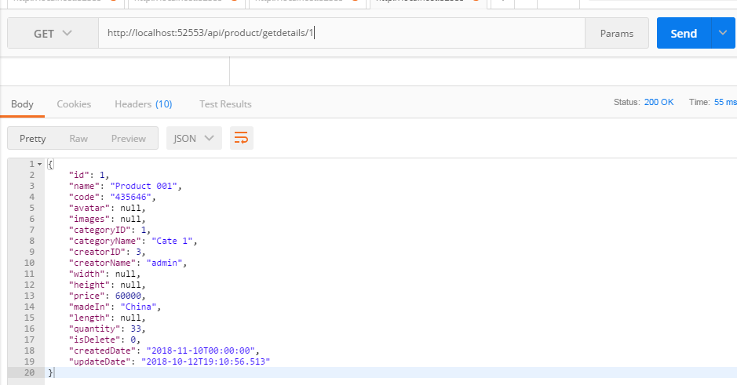

1. **Get all user**

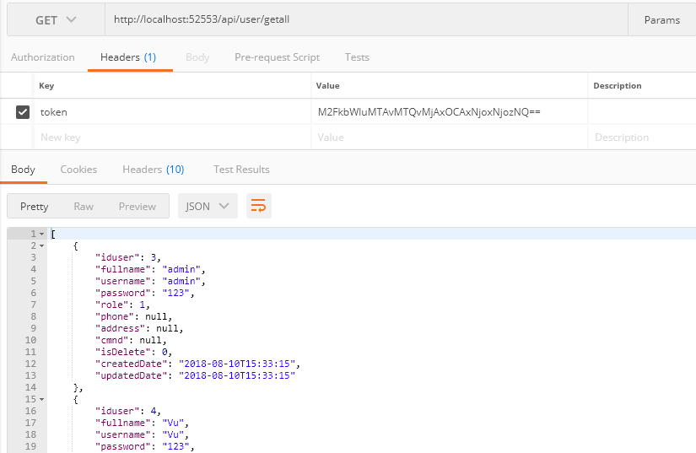

1. **Get user by id**

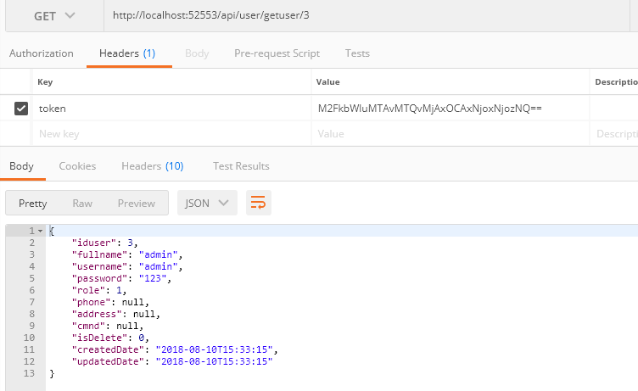

1. **Insert user**

**Header :** token

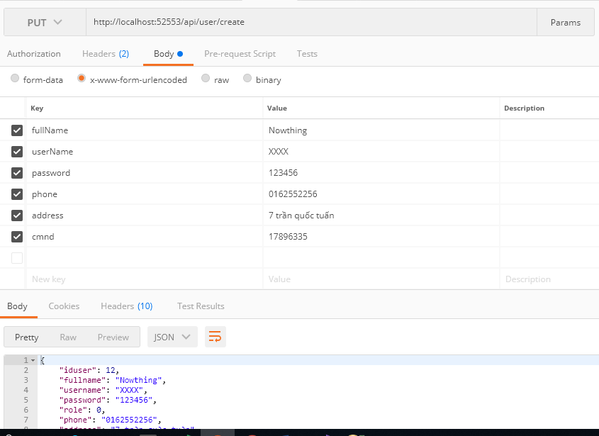

1. **Update User**

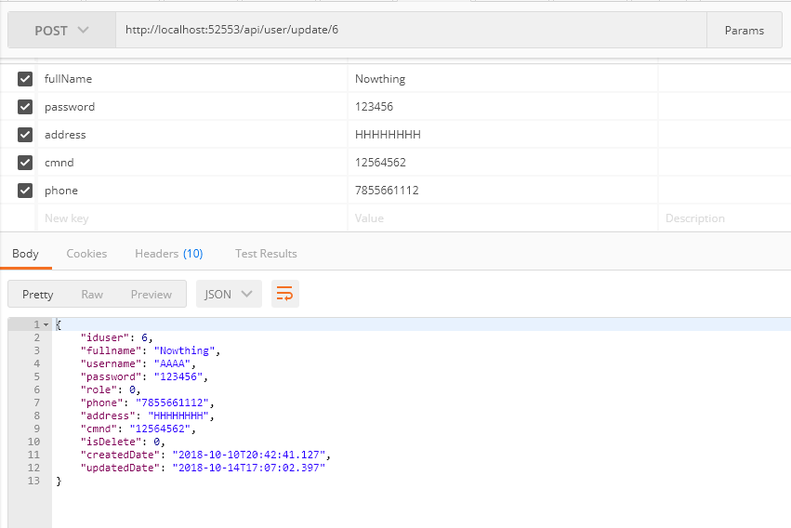

1. **Delete User**

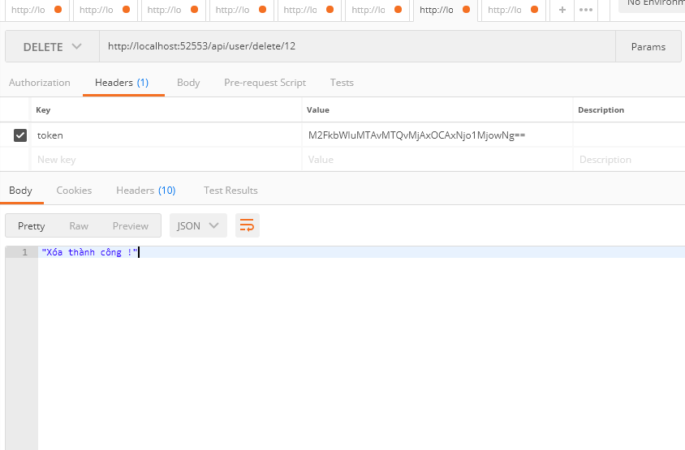

1. **Logout**

